Informacja o Miejskim Przedszkolu nr 38 w Częstochowie w tekście łatwym do czytania – ETR (EASY TO READ)

Przedszkole to miejsce, gdzie dzieci bawią się, uczą i rozwijają. Przedszkole obejmuje opieką i edukacją dzieci w wieku od 3 do 6 lat.

Organizacja Przedszkola
Dyrektorem Przedszkola jest Pani mgr Maria Fiszer. Wicedyrektorem Pani mgr Ewa Białas.
W przedszkolu pracują nauczyciele, pomoc nauczyciela, woźne, kucharki, intendent oraz referent, logopeda, psycholog, pedagog specjalny, konserwator i dozorca.

Budynek Przedszkola.
Przedszkole jest czynne od poniedziałku do piątku w godzinach od 6:30 do 17:00.
- Główny budynek Przedszkola znajduje się przy ul. Okulickiego 63 w Częstochowie.

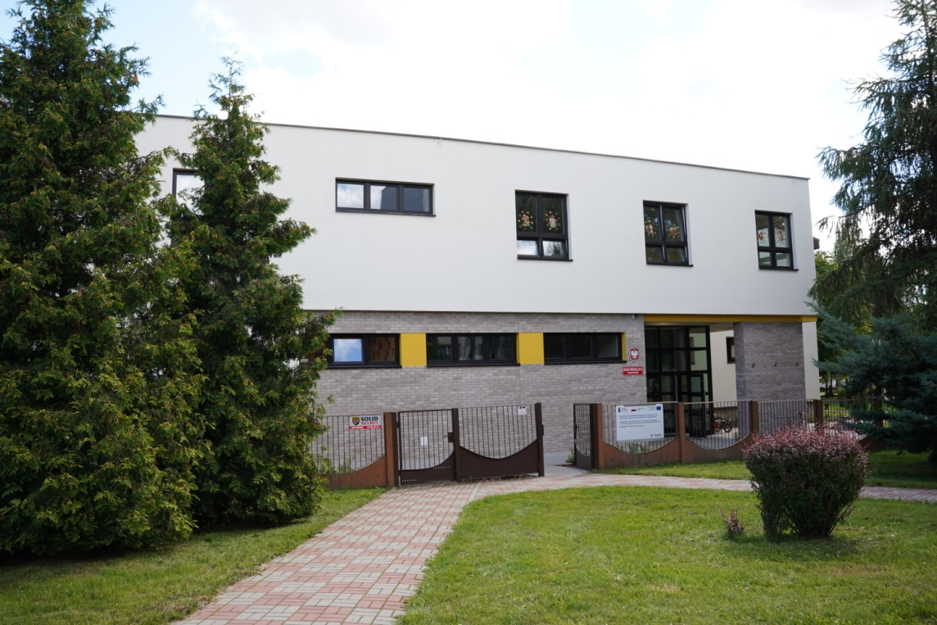

W budynku są toalety dostosowane dla osób z niepełnosprawnością.


Do wejścia głównego nie prowadzą schody. W budynku możesz skorzystać z windy. Winda znajduje się przy wejściu głównym.
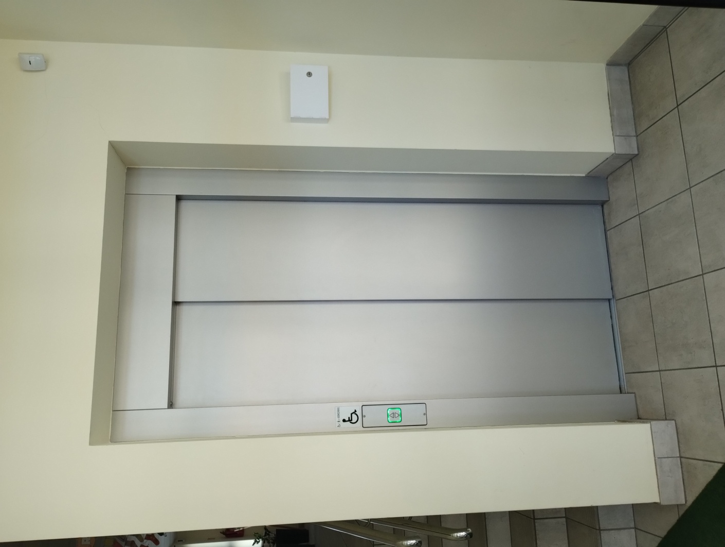

Przedszkole nie posiada własnego parkingu. Obok przedszkola znajdują się parkingi osiedlowe. Na parkingach są wyznaczone miejsca dla osób z niepełnosprawnością.

- Oddział Przedszkola znajduje się przy ul. Okólnej 31/39 w Częstochowie.

Gabinety Dyrektora oraz sekretariat
Dyrektorem Przedszkola jest Pani mgr Maria Fiszer. Jej gabinet znajduje się w korytarzu na parterze budynku.
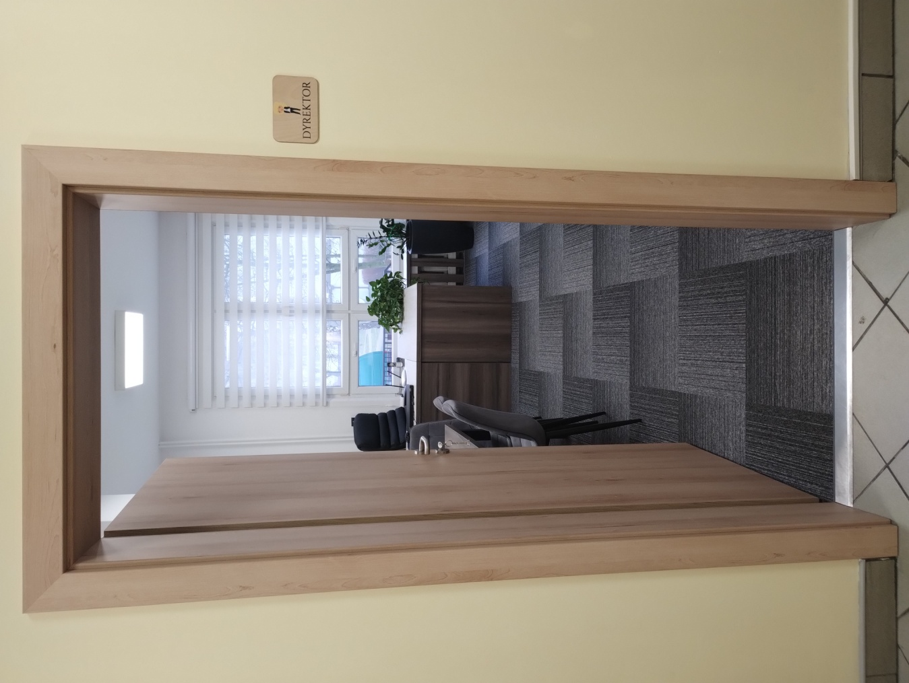

Gabinet Wicedyrektora Pani mgr Ewy Białas i sekretariat znajdują się naprzeciwko gabinetu Dyrektora.

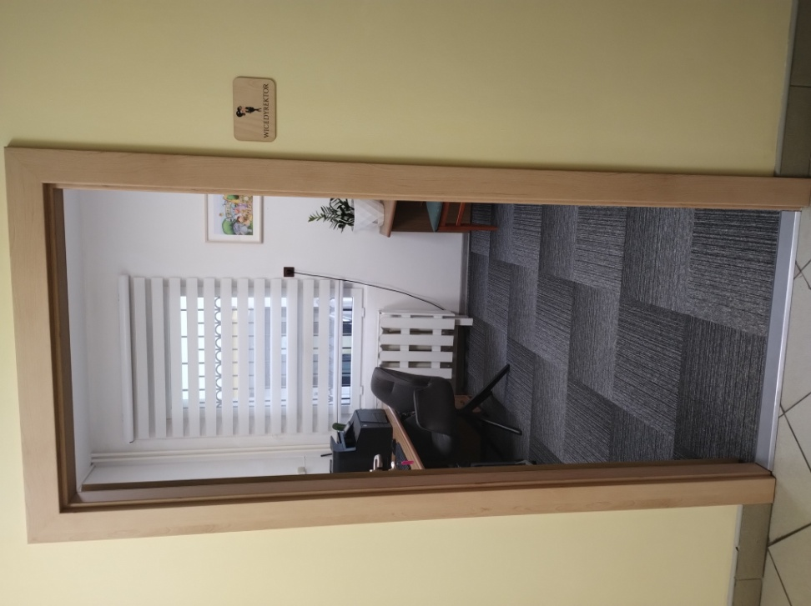
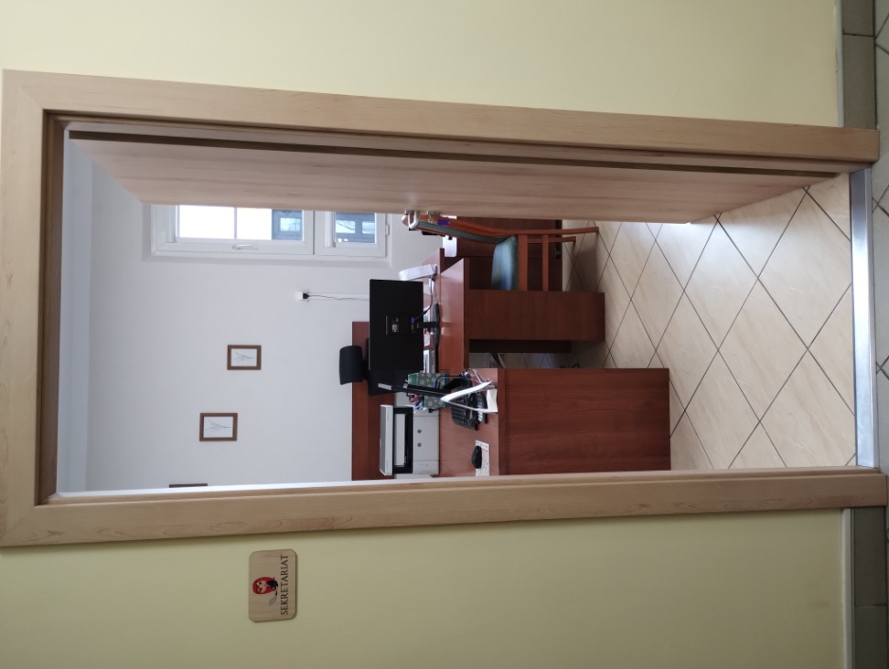

Pracownik odpowie na pytania osoby zainteresowanej i udzieli informacji.
Kontakt:
Jeśli chcesz się skontaktować z naszym przedszkolem możesz:
• napisać pismo i wysłać je na adres:
Miejskie Przedszkole Nr 38
ul. Okulickiego 63
42-218 Częstochowa
• możesz wysłać e-mail na adres:
mp38@edukacja.czestochowa.pl
• napisać pismo i wysłać za pomocą platformy e-PUAP https://epuap.gov.pl/wps/portal/strefa-klienta/katalog-spraw/profil-urzedu/mp38czwa
e-PUAP to Elektroniczna Platforma Usług Administracji Publicznej- trzeba mieć dostęp do Internetu i założone konto.
Po zalogowaniu należy wyszukać podmiot
Miejskie Przedszkole Nr 38
• możesz zadzwonić sam lub przy pomocy innej osoby na numer telefonu: 34 3227011
• możesz przyjść do przedszkola.

Do budynku można wejść z psem asystującym i psem przewodnikiem.

Wszystkie informacje o Miejskim Przedszkolu nr 38 w Częstochowie znajdziesz na stronie http://edukacja.bip.czestochowa.pl/?cid=2241
lub na stronie
https://38mp.czest.pl/

